台灣省土木技師公會
高屏登山社活動通知

日期:107年3月6日 發文：(107)省土技字第0998 號
活動名稱：2018尾寮山小百岳大挑戰
活動日期：107年04月21日(星期六)
集合地點：尾寮山步道入口(185縣道沿山公路路邊停車)
交通工具：自行開車前往或約定地點共乘前往
費 用：社員每位250元(並請繳交107年度社費200元)；會員及眷屬每位400元(費用包含:保險、水、點心、晚餐、登頂獎勵…等)，並歡迎會員隨時加入高屏登山社-入會費500元，年費200元，合計700元，以上款項請匯款至華南銀行五甲分行，戶名：蔡雅萍，帳號：752-20-036069-7(請註明匯款人姓名)。
晚 餐： 新春賓 美食餐廳 位置：屏東縣高樹鄉南興路87號，電話：08-7962277
自 備：午餐點、毛巾、遮陽帽、手套、護膝、登山杖、登山鞋、雨具
領 隊：邱淑華社長(0927-756-272)、朱安凱副社長(0936-358-611) 、李敏誠副社長(0928-795-997)、周欽源副社長 (0958-702-228) 、高慧真副社長(0921-392-020)
活動行程：
08:30~09:00 屏東縣高樹鄉大津村尾寮山步道入口(185縣道沿山公路路邊停車)
簽到、領點心、水
09:00~09:20 叉路口(左往集義亭, 右往三角點, 取右前行)
10:00~11:00 石頭公民宅
13:30~14:00 尾寮山三角點(拍照上傳line群組)
14:00~17:30 尾寮山步道入口取車
18:00~19:00美食餐廳享用晚餐
依拍照上傳至群組順序頒發登頂成功紀念
19:00~ 自行開車返回溫馨的家或至約定共乘地點。
報名截止日期：107年04月12日(星期四)。名額預定40人，額滿為止。
注意事項:
1.由於歷次活動曾開方便之門(可報名後繳費)，然或有報名後臨時不克參加，不僅影響原預算支出，又浪費預訂之交通車座位及桌餐佔位等(旺季或旺點常需提早2、3週即須預訂車型、桌數，桌菜多在1週前可微調，但車子就得看當下通運公司有無空車可派)，有時雖然商家願意被臨時取消或變更交通車及桌餐，但實則已毀壞登山社觀感，且增加會務人員協助處理的工作量; 為減少訂車的困擾及活動費用浪費，後續活動多以自行前往及約定共乘為主要交通方式，惟若有較遠地區仍會安排遊覽車;且基於鼓勵參加活動，登山社不要求報名一定要立刻繳費，惟若有臨時(活動時間前一週內)不克參加的報名者，活動後仍需繳足該次活動報名費(將入本社帳戶作為公基金)以維護每位社員共享社費的公平性;相信我們的會員與社員都有著踏入山林愛惜資源的美好品格，感謝大家配合。
2.本次活動考量餐點運載不便及保鮮問題，故不提供午餐，僅提供簡單點心及飲水，諒請包涵，個人可依所需自行攜帶簡單餐食;下山後安排餐廳聚餐。
3.尾寮山係小百岳之一，前半段產業道路易行，但後半段攻頂有相當之難度，本次活動以練習為目的而非以攻頂為目標，建議應攜帶護具、雨具及登山杖等，並視個人體能，以安全為要，量力而為依時返程，無需勉強攻頂。
4.晚餐餐廳(新春賓餐廳)位在台27上，店前停車不易，且鄰近的路段兩旁每逢週六晚上有市集，攤販與車輛稍多，可於慈雲寺旁或沿建源路兩旁停車，再步行至餐廳
附 註：1.社員請繳107年度高屏登山社年費200元。
2.並歡迎會員隨時加入高屏登山社-入會費500元，年費200元，
合計700元。請匯華南銀行五甲分行，戶名：蔡雅萍，帳號：752-20-036069-7(請註明匯款人姓名) 。


------------------------------------------------------------------------------------------------------------------------
台灣省土木技師公會高屏登山社活動回條
活動名稱：尾寮山小百岳大挑戰 日期：107年04月21日(星期六)
會員證號 | 姓 名 | 身分証字號 | 出生日期
 |  |  | 年 月 日
 |  |  | 年 月 日
 |  |  | 年 月 日
 |  |  | 年 月 日
電 話 | (H) (O) 行動
緊急連絡人
緊急連絡人電話
參加人數：本人及眷屬共_____ 人 素食_______人 費用合計：__________元
即日起開始受理登記，請將報名表及繳費收據傳真至高雄辦公室
傳真：07-2361598 電話： 07-2360508
- 繳費收據請粘貼於下方一併傳真或e-mail本報名表＊

各點資訊：
尾寮山
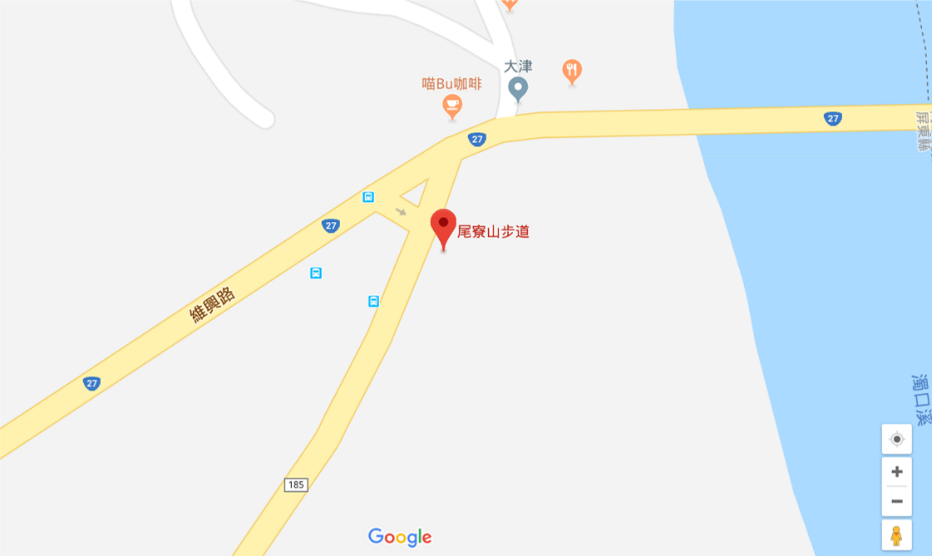
尾寮山位在屏東三地門及高雄茂林交界，為大武地壘之邊緣山系，有東、西兩測登山入口，此登山步道前半段(6K)為產業道路，一路呈現之字形緩坡，後半段則為較原始之登山山徑，路徑長、坡度陡，偶有需拉繩攀登地形，在小百岳中是挑戰級路線。單程9.3公里，高度落差1273公尺，往返約需8小時，沿路有許多不錯的展望點，可將附近茂林、六龜及高樹鄉的恬靜田園景色盡收眼裡，四至五月可觀賞滿山雪白的油桐花景;又4-8月夏季悶熱，午後偶有雷陣雨，建議備好雨具再上山。
大津橋
美食餐廳《新春賓餐廳》 屏東縣高樹鄉南興路87號 08-7962277
185縣道(沿山公路)兩旁可臨停
在地默默耕耘多年，鄉里間口碑相傳的海產餐廳，在這個靠山務農的鄉村，提供新鮮特殊的海產美食。樸實無華的家庭式餐廳，全家二代合力經營，承續上一代傳統烹調，減輕經營成本，以味美價廉，物超所值回饋鄉親！
